Классный час "Конфликты и пути их решения"
- Смирнова Лина Викторовна, учитель немецкого языка
Разделы: Классное руководство, Школьная психологическая служба

ЦЕЛЬ:
- познакомить учащихся с понятием «конфликт», его составляющими;
- ознакомление учащихся с различными стилями реагирования в конфликтных ситуациях
- применение навыков конструктивного разрешения конфликтов;
- развить у учащихся способность к выработке собственных способов эффективной
- коммуникации.
ВЕДУЩИЙ: Школа – это пространство, где каждый день встречаются сотни людей - детей и взрослых. Немудрено, что в их совместной деятельности возникает множество конфликтных ситуаций. Целью нашего сегодняшнего занятия будут «конфликты» и то, как их нужно правильно разрешать. А ещё лучше, научиться вести себя так, чтобы конфликтов в жизни стало поменьше. Для начала давайте сыграем в игру «Хорошо-плохо».
ИГРА «ХОРОШО – ПЛОХО»
Играют по кругу. Первый человек начинает фразу со слов «Это хорошо…», называя какое-то событие, следующий опровергает его утверждение словами «Это плохо…» и т.д.
ВЕДУЩИЙ: Молодцы! Как вы думаете, чему учит эта игра?
(ответы детей)
ВЕДУЩИЙ: Правильно, в любом событии можно найти хорошее и плохое. И от того, как мы относимся к разным событиям в жизни, могут возникать различные ссоры и недопонимания. .А теперь давайте подумаем, что же такое конфликты?
Конфликт – это явление, возникающее в результате столкновения противоположных действий, взглядов, интересов, стремлений, планов различных людей или мотивов и потребностей одного человека. Конфликты являются естественной частью нашей жизни. Они могут ожидать нас при встрече с новым человеком или новой ситуацией. В какой-то мере они даже необходимы для развития ситуаций и отношений, для роста личности, иначе может наступить застой. Хотя, чаще всего, конфликтную ситуацию мы переживаем как серьёзную неприятность. Есть различные виды конфликтов – внешний и внутренний. Первый виден всем, а второй происходит в душе самого человека, когда он не может разобраться, чего же он хочет. Ведь, внутри у него тоже происходит столкновение интересов, стремлений и планов. Например – тебе выделили деньги всего на одну покупку, но тебе приглянулись две вещи. Что вы тогда испытываете?
(Ответы детей)
ВЕДУЩИЙ: А какие конфликты в последнее время случались у вас?
(Ответы детей)
ВЕДУЩИЙ: Какие чувства вы тогда испытывали?
(Ответы детей)
ВЕДУЩИЙ: Предлагаю вам познакомиться в временными моделями конфликтных реакций.
1. Вулкан (непредсказуемые вспышки)
2. Глиняный горшок (медленно разогревается)
3. Волна (спорный вопрос кажется решённым, но позже поднимается снова)
4. Собиратель (до тех пор, пока не накопится достаточно, по его мнению, обид не высказывает никакой реакции)
5. Реактор (приходит к внезапным решениям и высказывает их, не думая о последствиях)
ВЕДУЩИЙ:Также существуют рекомендации как управлять собой и окружающими.
1. Вулкан. Запомните, в какое время вы или окружающие закипаете, и выключите пламя.
2. Глиняный горшок. Запомните, в какое время вы или окружающие закипаете, и выключите пламя.
3. Волна. Ничего не поделаешь. Будьте готовы к этому. Старайтесь обойти предмет разногласий.
4. Собиратель. Будьте честным. Следите за событиями. Регулярно проверяйте, как обстоят дела.
5. Реактор. Сожмите губы, пока не успокоитесь. Найдите другой способ разрядки. Отделите мысленно реакцию от источника.
ВЕДУЩИЙ: Иногда в результате спора, конфликтной ситуации происходят какие-то положительные изменения в жизни человека, но чаще это неприятности и неприятные эмоции. Давайте послушаем, как вы предпочитаете выходить из конфликтных ситуаций.
Конечно, в зависимости от ситуаций вы поступаете по-разному. Мы разобьемся на группы и проинсценируем несколько ситуаций. И сразу попробуем решить, как можно было конструктивно, положительно решить эти конфликты.
(после инсценировки ситуаций конфликта, инсценируется конструктивный выход из сложившейся ситуации)
ВЕДУЩИЙ: Мы подошли к основным правилам разрешения конфликтов:
- в конфликте не бывает победителей.
- встаньте на позицию собеседника. Посмотрите на ситуацию «его глазами»
- детально опишите не устраивающую вас ситуацию, будьте объективны.
- расскажите о своих чувствах в данной ситуации.
- выслушайте оппонента- не перебивайте, не спорьте, покажите, что вы слушаете и готовы прийти к соглашению.
- не прибегайте к ультиматуму, внесите конкретные предложения относительно смены ситуации.. (Я хотел бы… Я вас прошу…)
- контролируйте эмоции, тему разговора, языковой стиль (без грубостей)
ВЕДУЩИЙ: Конфликт легче предупредить, чем лечить. Нужно стараться делать упор на положительные суждения и оценки, помня, что все люди более благосклонно принимают позитивную информацию, а не негативную, которая часто приводит к конфликтным ситуациям. Существенно снижает вероятность возникновения конфликтной ситуации уважительная манера разговора и умение слушать собеседника. Помните, что порой мы ведём себя так, может быть даже и непроизвольно, провоцируя конфликт. А теперь подведём небольшой итог. Что мы сегодня узнали?
(дети рассказывают о своих впечатлениях).
ВЕДУЩИЙ: Надеюсь, что у нас больше не будет конфликтных ситуаций и вы всегда с честью выйдете из любой спорной ситуации.
СПИСОК ЛИТЕРАТУРЫ
- Разработка урока психологии по теме «Конфликт. Стили разрешения конфликтов» Полетыкина С.В.
- Андреев В.И. Саморазвитие культуры разрешения конфликтов (Хрестоматия по социальной психологии)-М., Международная педагогическая академия, 1994
- Основы психологии для старшеклассников. Пособие для педагога, М., Просвещение,2005
- Фопель К. Как научить детей сотрудничать? Психологические игры и упражнения. Практическое пособие. В 4-х томах. М., 2001

Классный час для учащихся 10–11-х классов "Конфликт и пути его решения"
- Кожекина Наталья Александровна, педагог-психолог
Разделы: Школьная психологическая служба, Конкурс «Презентация к уроку»

Презентация к уроку
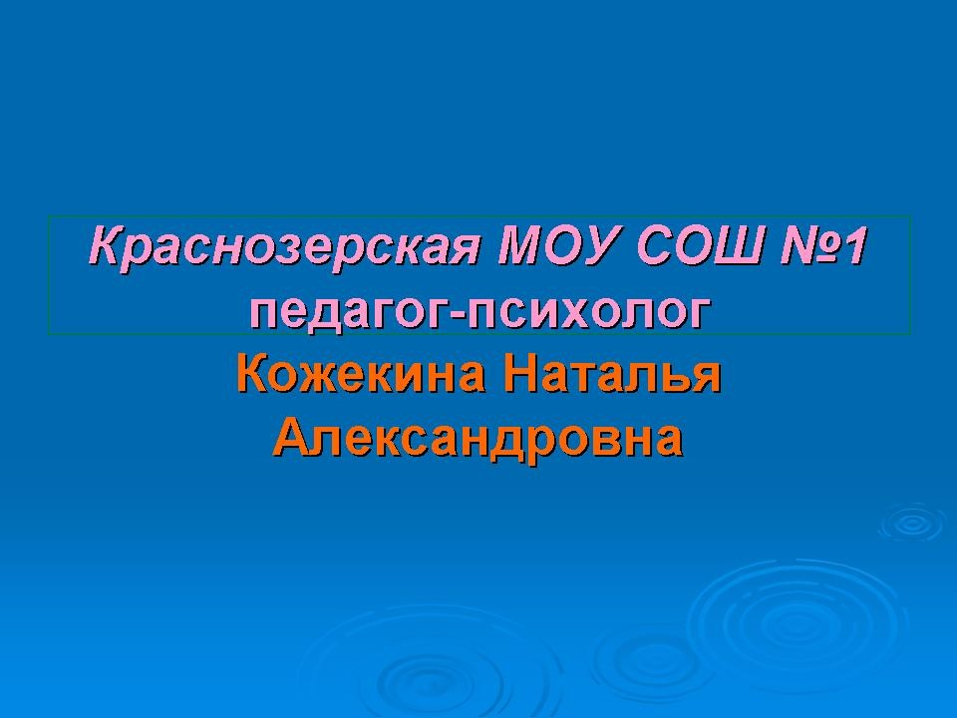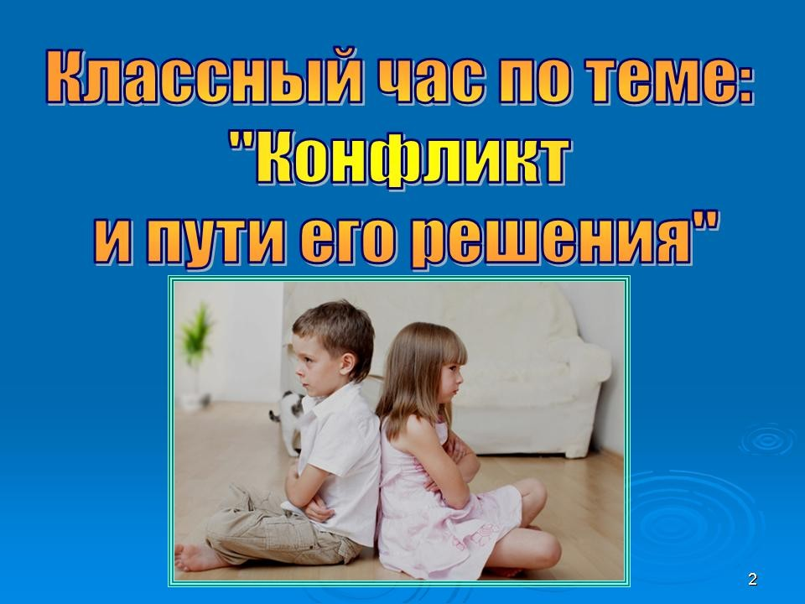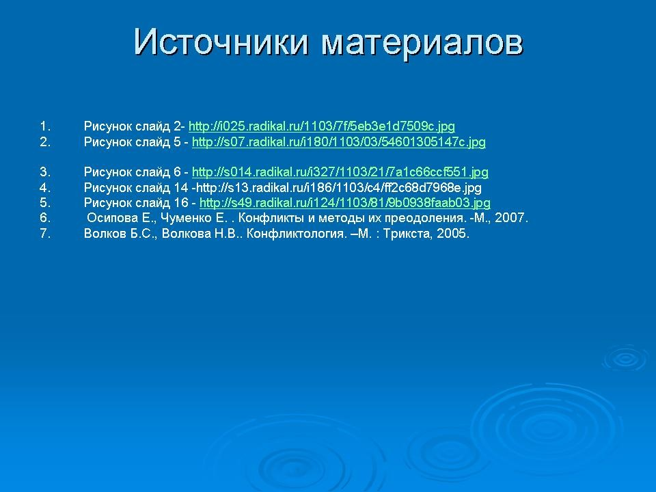
НазадВперёд
- 1
- 2
- 3
- 4
- 5
- 6
- 7
- 8
- 9
- 10
- 11
- 12
- 13
- 14
- 15
- 16
- 17
Загрузить презентацию (857,6 кБ)
Внимание! Предварительный просмотр слайдов используется исключительно в ознакомительных целях и может не давать представления о всех возможностях презентации. Если вас заинтересовала данная работа, пожалуйста, загрузите полную версию.

Одной из актуальных проблем современного общества является проблема конструктивного сотрудничества и взаимодействия. В настоящее время конфликтология приобретает все большее практическое значение. Являясь активным участником конфликта, человек понимает, что нельзя избавиться от конфликтов вообще, нужно уметь управлять ими. Наша цель показать возможные пути выхода из конфликтных ситуаций путем их конструктивного решения. Для этого рассмотрим причины возникновения и структуру конфликта, его функции, а так же основные модели поведения личности в конфликтной ситуации.
Цель: формировать конфликтную компетентность и способность толерантного поведения.
Задачи:
- определить понятия “конфликт” и “конфликтная ситуация”.
- Рассмотреть функции конфликта в обществе и его структуру.
- Рассмотреть правила предупреждения конфликтов.
- Самоанализ уч-ся “Оценка собственного поведения в конфликтной ситуации”.
Возрастная группа: 16-17 лет.
Эпиграф: “Будьте самоучками, не ждите, пока вас научит жизнь”. Станислав Ежи Лец (слайд 3)

Ход урока

1. Приветствие.

2. Актуализация знаний и постановка целей и задач.
Психолог. Одной из актуальных проблем современного общества является проблема конструктивного сотрудничества и взаимодействия. В связи с этим, проблема социальных конфликтов стала предметом изучения многих наук – философия, социология, педагогика, психология и т. д. В настоящее время конфликтология приобретает все большее практическое значение. Являясь активным участником конфликта, человек понимает, что нельзя избавиться от конфликтов вообще, что бесконфликтное состояние невозможно.
Однако, конфликты часто отравляют человеку жизнь, нарушат привычный ритм, снижают самооценку. Многие стремятся найти мирный способ урегулирования конфликта, однако не всегда знают, как это делать. Таким образом, налицо разрыв между намерениями и возможностями.
Попробуем разрешить это противоречие наиболее доступным нам способом – способом изучения проблемы. Наша цель – показать возможные пути выхода из конфликтных ситуаций путем их конструктивного решения. Сегодня мы рассмотрим понятия “конфликтная ситуация”, “конфликт”, причины возникновения и структуру конфликта, его функции, а так же основные модели поведения личности в конфликтной ситуации.

3. Основная часть.
Учащиеся садятся по группам.
– Прошу вас занять места в зависимости от того, как вы относитесь к такому явлению социальной жизни, как конфликт.
Положительно не знаю отрицательно
Психолог. Конфликт-это столкновение отдельных людей или социальных групп, выражающих различные, а нередко и противоположные цели, интересы и взгляды. (слайд 4) Для возникновения конфликта необходима конфликтная ситуация. Конфликтная ситуация – это ситуация скрытого или явного противоборства сторон. Это могут быть различные цели, интересы и желания, либо различные способы их достижения.(слайд 5) Но далеко не каждая ситуация ведет к конфликту. Должен быть инцидент. Инцидент – это стечение обстоятельств, являющихся поводом для начала непосредственного столкновения сторон.(слайд 6).
И даже в этом случае конфликт еще можно предотвратить, так как все зависит от того, как личность воспринимает и оценивает ситуацию. Если личность оценивает эту ситуацию как конфликтную, то она становится реальной. Происходит конфликтное взаимодействие. Конфликт начинает жить своей жизнью. Действия конфликтующих сторон “подгоняются” под конфликтную ситуацию, втягиваются новые силы и способы конфронтации. Последний этап– это спад конфликта и его разрешение (слайд 7). В зависимости от способов разрешения оно может быть конструктивным и деструктивным.(слайд 8)
Разрешение конфликта.
- конструктивное (юмор, уступка, компромисс, сотрудничество)
- деструктивное (угрозы, насилие, грубость, унижение, переход на личности, уход от решения проблем, разрыв отношений) (слайд 9)
Психолог.
-Хотелось бы , чтобы вы понимали, что конфликты, это необходимое явление социальной жизни. Если они существуют, то, значит, выполняют какие-то важные функции в жизни человека и общества. Причем эти функции могут быть как позитивные так и негативные. (слайд 10) Позитивные функции: познание друг друга, развитие личности, повышение авторитета, ослабление психического напряжения.. Негативные функции: социальная пассивность, снижение качества деятельности, депрессия, угроза здоровью, ощущение насилия, давления. (слайд 11) (слайд 12) Как видите, путей выхода из конфликта множество. Так что, если вы не заметили, как попали в сложную ситуацию, грозящую выйти из-под контроля, вам придется применить все свое обаяние, интеллект и умение общаться, чтобы выйти из конфликта с наименьшими потерями.
Часто возникают конфликты среди ваших сверстников. В школьном классе конфликты неизбежны, так как дети находятся вместе в течение длительного периода времени, происходят сложные групповые процессы – создание коллектива, консолидация отдельных групп, выделение лидеров и т. д. В одном классе (школе) собираются дети, имеющие разный опыт общения, привыкшие к разному образу и стилю жизни. Кроме того, в школе возможны конфликты не только между детьми, но и между взрослыми и детьми, между педагогами.
Причины конфликтов в подростковой среде (слайд 13): борьба за лидерство, психологическая несовместимость, неподтверждение ролевых ожиданий, примитивный тип общения, ущемление достоинства или амбиций одного из детей.
Правила предупреждения конфликтов: (слайд 14)
- Не говорите сразу со взвинченным, возбужденным человеком,
- Прежде чем сказать о неприятном, постарайтесь создать доброжелательную атмосферу, отметьте заслуги человека, его хорошие дела.
- Постарайтесь посмотреть на проблему глазами оппонента, постарайтесь “встать” на его место.
- Не скрывайте доброго отношения к людям, чаще высказывайте одобрение своим товарищам, не скупитесь на похвалу.
- Умейте заставить себя замолчать, когда вас задевают в мелкой ссоре, будьте выше мелочных разборок!
А сейчас каждый из вас выполнит тест “Оценка собственного поведения в конфликтной ситуации”(слайд 15)
- Уважаемые ребята! Постарайтесь искренне ответить на вопрос: “Как вы обычно ведете себя в конфликтной ситуации или споре?” Если вам свойственно то или иное поведение, поставьте соответствующее количество баллов после каждого номера ответа. Приложение.

4. Подведение итогов.
Беседа:
– Что нового вы узнали для себя сегодня?
– Изменилось ли ваше мнение о конфликте?
Список использованной литературы:
- Волков Б.С., Волкова Н.В. Конфликтология. – М: Трикста, 2005
- Осипова Е., Чуменко Е. Конфликты и методы их преодоления. – М.:, 2007.

Классный час для учащихся 10–11-х классов "Конфликт и пути его решения"
- Кожекина Наталья Александровна, педагог-психолог
Разделы: Школьная психологическая служба, Конкурс «Презентация к уроку»

Презентация к уроку
НазадВперёд
- 1
- 2
- 3
- 4
- 5
- 6
- 7
- 8
- 9
- 10
- 11
- 12
- 13
- 14
- 15
- 16
- 17
Загрузить презентацию (857,6 кБ)
Внимание! Предварительный просмотр слайдов используется исключительно в ознакомительных целях и может не давать представления о всех возможностях презентации. Если вас заинтересовала данная работа, пожалуйста, загрузите полную версию.

Одной из актуальных проблем современного общества является проблема конструктивного сотрудничества и взаимодействия. В настоящее время конфликтология приобретает все большее практическое значение. Являясь активным участником конфликта, человек понимает, что нельзя избавиться от конфликтов вообще, нужно уметь управлять ими. Наша цель показать возможные пути выхода из конфликтных ситуаций путем их конструктивного решения. Для этого рассмотрим причины возникновения и структуру конфликта, его функции, а так же основные модели поведения личности в конфликтной ситуации.
Цель: формировать конфликтную компетентность и способность толерантного поведения.
Задачи:
- определить понятия “конфликт” и “конфликтная ситуация”.
- Рассмотреть функции конфликта в обществе и его структуру.
- Рассмотреть правила предупреждения конфликтов.
- Самоанализ уч-ся “Оценка собственного поведения в конфликтной ситуации”.
Возрастная группа: 16-17 лет.
Эпиграф: “Будьте самоучками, не ждите, пока вас научит жизнь”. Станислав Ежи Лец (слайд 3)

Ход урока

1. Приветствие.

2. Актуализация знаний и постановка целей и задач.
Психолог. Одной из актуальных проблем современного общества является проблема конструктивного сотрудничества и взаимодействия. В связи с этим, проблема социальных конфликтов стала предметом изучения многих наук – философия, социология, педагогика, психология и т. д. В настоящее время конфликтология приобретает все большее практическое значение. Являясь активным участником конфликта, человек понимает, что нельзя избавиться от конфликтов вообще, что бесконфликтное состояние невозможно.
Однако, конфликты часто отравляют человеку жизнь, нарушат привычный ритм, снижают самооценку. Многие стремятся найти мирный способ урегулирования конфликта, однако не всегда знают, как это делать. Таким образом, налицо разрыв между намерениями и возможностями.
Попробуем разрешить это противоречие наиболее доступным нам способом – способом изучения проблемы. Наша цель – показать возможные пути выхода из конфликтных ситуаций путем их конструктивного решения. Сегодня мы рассмотрим понятия “конфликтная ситуация”, “конфликт”, причины возникновения и структуру конфликта, его функции, а так же основные модели поведения личности в конфликтной ситуации.

3. Основная часть.
Учащиеся садятся по группам.
– Прошу вас занять места в зависимости от того, как вы относитесь к такому явлению социальной жизни, как конфликт.
Положительно не знаю отрицательно
Психолог. Конфликт-это столкновение отдельных людей или социальных групп, выражающих различные, а нередко и противоположные цели, интересы и взгляды. (слайд 4) Для возникновения конфликта необходима конфликтная ситуация. Конфликтная ситуация – это ситуация скрытого или явного противоборства сторон. Это могут быть различные цели, интересы и желания, либо различные способы их достижения.(слайд 5) Но далеко не каждая ситуация ведет к конфликту. Должен быть инцидент. Инцидент – это стечение обстоятельств, являющихся поводом для начала непосредственного столкновения сторон.(слайд 6).
И даже в этом случае конфликт еще можно предотвратить, так как все зависит от того, как личность воспринимает и оценивает ситуацию. Если личность оценивает эту ситуацию как конфликтную, то она становится реальной. Происходит конфликтное взаимодействие. Конфликт начинает жить своей жизнью. Действия конфликтующих сторон “подгоняются” под конфликтную ситуацию, втягиваются новые силы и способы конфронтации. Последний этап– это спад конфликта и его разрешение (слайд 7). В зависимости от способов разрешения оно может быть конструктивным и деструктивным.(слайд 8)
Разрешение конфликта.
- конструктивное (юмор, уступка, компромисс, сотрудничество)
- деструктивное (угрозы, насилие, грубость, унижение, переход на личности, уход от решения проблем, разрыв отношений) (слайд 9)
Психолог.
-Хотелось бы , чтобы вы понимали, что конфликты, это необходимое явление социальной жизни. Если они существуют, то, значит, выполняют какие-то важные функции в жизни человека и общества. Причем эти функции могут быть как позитивные так и негативные. (слайд 10) Позитивные функции: познание друг друга, развитие личности, повышение авторитета, ослабление психического напряжения.. Негативные функции: социальная пассивность, снижение качества деятельности, депрессия, угроза здоровью, ощущение насилия, давления. (слайд 11) (слайд 12) Как видите, путей выхода из конфликта множество. Так что, если вы не заметили, как попали в сложную ситуацию, грозящую выйти из-под контроля, вам придется применить все свое обаяние, интеллект и умение общаться, чтобы выйти из конфликта с наименьшими потерями.
Часто возникают конфликты среди ваших сверстников. В школьном классе конфликты неизбежны, так как дети находятся вместе в течение длительного периода времени, происходят сложные групповые процессы – создание коллектива, консолидация отдельных групп, выделение лидеров и т. д. В одном классе (школе) собираются дети, имеющие разный опыт общения, привыкшие к разному образу и стилю жизни. Кроме того, в школе возможны конфликты не только между детьми, но и между взрослыми и детьми, между педагогами.
Причины конфликтов в подростковой среде (слайд 13): борьба за лидерство, психологическая несовместимость, неподтверждение ролевых ожиданий, примитивный тип общения, ущемление достоинства или амбиций одного из детей.
Правила предупреждения конфликтов: (слайд 14)
- Не говорите сразу со взвинченным, возбужденным человеком,
- Прежде чем сказать о неприятном, постарайтесь создать доброжелательную атмосферу, отметьте заслуги человека, его хорошие дела.
- Постарайтесь посмотреть на проблему глазами оппонента, постарайтесь “встать” на его место.
- Не скрывайте доброго отношения к людям, чаще высказывайте одобрение своим товарищам, не скупитесь на похвалу.
- Умейте заставить себя замолчать, когда вас задевают в мелкой ссоре, будьте выше мелочных разборок!
А сейчас каждый из вас выполнит тест “Оценка собственного поведения в конфликтной ситуации”(слайд 15)
- Уважаемые ребята! Постарайтесь искренне ответить на вопрос: “Как вы обычно ведете себя в конфликтной ситуации или споре?” Если вам свойственно то или иное поведение, поставьте соответствующее количество баллов после каждого номера ответа. Приложение.

4. Подведение итогов.
Беседа:
– Что нового вы узнали для себя сегодня?
– Изменилось ли ваше мнение о конфликте?
Список использованной литературы:
- Волков Б.С., Волкова Н.В. Конфликтология. – М: Трикста, 2005
- Осипова Е., Чуменко Е. Конфликты и методы их преодоления. – М.:, 2007.

Конспект классного часа для 8 класса

Сценарий классного часа в 8 классе по теме: Конфликты
Те, кто не могут сварить суп, заваривают кашу.
В. Домиль
Классный час, посвященный способам эффективного общения.
Многие классные руководители восьмых классов замечают, как трудно в этих классах вести работу по сплочению коллектива. Многие восьмиклассники просто не научены мирно решать конфликты. Причиной конфликтов между подростками становится их нервозность, неспособность долго выдерживать напряжение, привычка к агрессии. Классный час о способах разрешения конфликтов для детей 13-14 лет представляется нам очень актуальным. Уточнение понятий «конфликт», «конфликтная ситуация», осознание причин конфликтов, освоение навыков конструктивного разрешения конфликтов - таково основное содержание классного часа. Сценарий мероприятия построен в форме часа общения, использованы разнообразные методики (беседа, незаконченное предложение, проблемная ситуация, дискуссия).
Цели: ознакомить детей с понятиями «конфликт» и «конфликтная ситуация», со способами предупреждения конфликтов; способствовать формированию позитивного отношения к людям, желания овладеть навыками общения и социального взаимодействия; побуждать детей к сотрудничеству, взаимопониманию.
Форма проведения: час общения.
Подготовительная работа с детьми: за день-два до классного часа учителю предстоит выяснить, кто из ребят в классе находится в ссоре, из-за чего произошел конфликт, очень мягко подготовить детей к примирению, которое должно состояться в ходе классного часа.
Оформление:
- написать на доске тему, эпиграф;
- написать на доске незаконченное предложение: «Причиной конфликта было то, что...»;
- написать на доске:
Способы предупреждения конфликтов:
- мягкое противостояние;
- конструктивное предложение.

План классного часа
I. Интерактивная беседа по теме «Варить суп или заваривать кашу?».
II. Незаконченные предложения по теме «Отчего происходят конфликты?»
III. Мини-лекция «Эти вредные конфликты».
IV. Практикум. Способы предотвращения конфликтов:
1. Мягкое противостояние.
2. Конструктивное предложение.
V. Проблемная ситуация «Шесть шагов к миру».
VI. Дискуссия «Нужны ли нам миротворцы?».
VII. Заключительное слово.
VIII. Подведение итогов (рефлексия).

Ход классного часа

I. Интерактивная беседа по теме «Варить суп или заваривать кашу?»
Классный руководитель. Ребята, приходилось ли вам «заваривать кашу»? В чем это заключалось?
Примерные ответы детей:
- Сделал такое, что потом еле-еле распутал.
- Натворил гадостей, потом родители расхлебывали.
- Напутал чего-то, перессорился со всеми.
- Попадал в трудное положение, из которого не мог найти выход.
- Очень осложнил, запутал одно дело, которое исправлять пришлось другим.
Классный руководитель. А есть и другая поговорка со словом «каша»: «С тобой каши не сваришь!» О ком так говорят?
Примерные ответы детей:
- О бестолковых, ленивых, тупых.
- Об упрямых, несговорчивых.
- О тех, кто не может сотрудничать.
- О таком человеке, с которым невозможно договориться. Классный руководитель. Прочитайте эпиграф к классному часу {читает). Как бы вы объяснили его значение?
Примерные ответы детей:
- Те, кто не способен к общению и пониманию, попадают в запутанные ситуации.
- Кто не может ладить с людьми, тот постоянно создает трудности для себя и других.
- Если в коллективе не могут работать дружно, там любое дело превращается в кашу.
Классный руководитель. Если коллектив не может работать дружно, в этом коллективе постоянно выясняются отношения, копятся обиды, происходят столкновения. Как их избежать? Как прекратить расхлебывать кашу, которую заварили во время таких столкновений? Об этом мы и будем говорить во время классного часа.

II. Незаконченные предложения по тете «Отчего происходят конфликты?»
Классный руководитель. Поднимите руки, кому приходилось когда-либо участвовать в конфликтной ситуации?
(Дети поднимают руки.)
Давайте вспомним, отчего возникла ваша конфликтная ситуация. Что было причиной конкретного конфликта? Для этого предлагаю вам закончить предложение, записанное на доске: «Причиной конфликта было то, что...»
(Дети поднимают руки, высказываются.)
Примерные ответы детей:
- У нас с подругой были разные мнения о школьной дискотеке.
- Мы по-разному относились к одному мальчику.
- Мы обе хотели быть лидерами в классе.
- У нас совершенно разные характеры.
- Мне не понравилось его поведение.
- Он оскорбил моего брата.
- Мы стали болеть за разные футбольные команды.
- Он стал фанатом музыкальной группы, которую я не переношу.
И т. п.
Классный руководитель. Как видим, конфликты возникают по самым разным поводам, но причины у всех схожие: несовпадение целей, желаний, оценок, неуважение к другим, неумение общаться.

III. Мини-лекция «Эти вредные конфликты»
Классный руководитель. Конфликт - это столкновение, противоречие, которое рождает враждебность, страх, ненависть между людьми. Ученые выявили несколько разновидностей конфликтов. Самый распространенный - неуправляемый конфликт. Вот в автобусе вам кто-то наступил на ногу и вы возмутились: «Вот нахал, даже не извинился'» Теперь уже тот вынужден нападать: «На такси нужно ездить!» В результате дело может дойти и до драки.
Другой вид конфликта - холодная напряженность (внутренний конфликт). Он может возникнуть у людей стоящих в очереди, когда кто-то, пользуясь своим правом, пытается обойти всех. Например, ветеран показывает свое удостоверение, люди молчат, но внутри у них все кипит. Но вот кто-то не выдержал и запротестовал, очередь его поддерживает и разгорается скандал. Этот вид конфликта называется «пристройка снизу».
Есть и третья разновидность - избегание, когда человек явно показывает, что не хочет поддерживать общение.
В чем же вред таких конфликтов? Во-первых, от конфликтов страдает достоинство человека. Во-вторых, на каждую минуту конфликта приходится 20 минут последующих переживаний, когда и работа не ладится, и вообще, все валится из рук. В-третьих, страдает физическое здоровье - поражаются нервы, сердце, сосуды. Поэтому нужно обязательно научиться предотвращать такие конфликты.
Прежде всего ни в коем случает нельзя употреблять запрещенные приемы - это фразы типа: «Да брось ты!», «Что ты понимаешь?», «Ты же вроде умный человек, а говоришь чепуху». Наоборот, просто волшебное действие производят слова: «мне кажется», «может быть, я ошибаюсь», «может быть, ты со мной согласишься» и т. п. Правильное поведение при конфликте сохранит ваше здоровье, сделает спокойнее и счастливее не только вас, но и других.

VI. Практикум. Способы предотвращения конфликтов
Классный руководитель. Как и болезни, конфликты лучше предупредить, чем лечить. Сейчас мы будем учиться предупреждать конфликтные ситуации. Для этого существует множество способов. Мы рассмотрим два самых распространенных. Первый способ предупреждения конфликта - это мягкое противостояние. Мягкое противостояние - это решительное возражение, высказанное в мягкой форме. Так можно и отстоять свою позицию, и не обидеть другого человека. Второй способ называется «конструктивное предложение». Это попытка найти компромисс, то есть выход, который бы смог устроить всех. Рассмотрим конкретные ситуации.
Мягкое противостояние
Классный руководитель. Вам не нравится, что ваш сосед по парте никогда не носит в школу учебников и пользуется вашими. Окажите ему мягкое противостояние. Попробуйте мягко намекнуть ему на это.
(Учитель дает слово детям, желающим высказаться. Если желающих не будет, можно предложить высказаться детям, сидящим в первом ряду. Каждый ученик, не вставая с места, должен обратиться по имени к соседу и высказать свои претензии (в максимально доброжелательной форме). Не страшно, что все дети будут говорить одни и те же слова. Важно, чтобы они нашли нужную интонацию - достоинство и твердость в мягкой форме.)
Примерные фразы:
- Дима, не хочется ссориться, но мне очень не нравится, когда моими вещами пользуются другие.
- Саша, не обижайся, но это мои учебники, и мне удобнее пользоваться ими одному.
И т. п.
Конструктивное предложение
Классный руководитель. У вас очень хорошо получается мягкое противостояние. А как можно в этой ситуации избежать конфликтов с помощью конструктивного предложения?
(Дети высказываются также, как и в предыдущем случае.)
Примерные ответы детей:
- Лена, мне кажется несправедливым то, что я одна ношу в школу учебники, давай будем делать это по очереди. Тогда никому не будет обидно.
- Я понимаю, Аня, как тяжело носить в школу полный портфель книг. Сейчас есть такие портфели на колесиках и с выдвигающейся ручкой, как чемоданы. Может, попросишь у родителей такой на Новый год или на день рождения?
Классный руководитель. Мягкое противостояние и конструктивное предложение - это два способа поведения, которые помогут вам предотвратить конфликты и сохранить собственное достоинство.

V. Проблемная ситуация «Шесть шагов к миру»
Классный руководитель. Если не остановить конфликт, он разгорается как пожар. И потушить его иногда бывает невозможно. А если это конфликт между народами, он может закончиться непримиримой войной. Тогда в район конфликта приходят миротворцы, которые пытаются погасить вражду и ненависть, восстановить диалог между народами. Для погашения конфликта психологи придумали специальное противопожарное правило - «Шесть шагов к миру». Предлагаю вам выступить в роли миротворцев. В нашем классе недавно вспыхнул конфликт между {имена, фамилии). Попробуем погасить этот конфликт с помощью шести шагов. Для начала приглашаю конфликтующие стороны к доске.
(Дети выходят к доске и становятся с двух сторон от учителя, причем Учитель просит их встать подальше друг от друга.)
Ребята, нам кажется, что этот конфликт надоел уже и вам самим, но никто не хочет первым делать шаги к примирению. Мы вам предлагаем сделать целых шесть шагов.
Чтобы сделать эти шаги, вам нужно честно и четко ответить на мои вопросы. Итак, сделайте первый шаг!
(Дети делают один шаг навстречу друг другу.)
А теперь дайте честный и точный ответ на вопросы: «Какое мое желание привело к конфликту?» и «Чего хочет человек, с которым у меня конфликт?»
(Дети по очереди отвечают.)
Так, теперь нужно сделать шаг второй...
(Дети делают один шаг навстречу друг другу.)
...и ответить на вопросы: «Из-за чего возник конфликт? Нам обоим хочется получить одно и то же? Или мы хотим, чтобы что-то разное происходило одновременно?»
(Дети отвечают.)
Делаем третий шаг.
(Дети делают один шаг навстречу друг другу.)
Спросите себя: «Могу ли я придумать решение, при котором мы оба получим то, чего хотим? Какое это может быть решение?
(Дети отвечают.)
А теперь спросите себя: «Сколько таких решений мы можем придумать вместе с моим противником?»
(Дети отвечают.)
А какие решения вам могут подсказать одноклассники?
(Дети, сидящие за партами, поднимают руки, отвечают.)
Когда возможные компромиссы найдены, пора делать четвертый шаг.
(Дети делают один шаг навстречу друг другу.)
Подумайте, какое из этих решений самое лучшее? К чему приведет каждое из предлагаемых решений? Буду ли я доволен их результатами? Будет ли доволен мой противник?
(Дети отвечают.)
Мы уже почти погасили конфликт-делаем пятый шаг.
(Дети делают один шаг навстречу друг другу.)
Отвечаем, какие решения устроят нас обоих? Будем ли мы выполнять эти решения?
(Дети отвечают.)
Остался один шаг!
(Дети делают один шаг навстречу друг другу.)
Нужно дать ответ на последний вопрос: «С чего начать наше перемирие? Что покажет нам, что мы не ошиблись?» (Нужно пожать друг другу руки.)
(Пожимают руки.)
Вот мы и погасили этот конфликт - перемирие состоялось. Но не всегда будет рядом с вами учитель или взрослый. В таких случаях каждый из вас может выступить миротворцем и попытаться погасить
конфликт или хотя бы развести конфликтующие стороны подальше друг от друга.

VI. Дискуссия «Нужны ли нам миротворцы?»
Классный руководитель. Как вы считаете, ребята, помогут эти 6 шагов примирить противников? Нужно ли вообще устанавливать перемирие? Может быть, у вас есть какие-то другие способы выхода из конфликтных ситуаций?
Примерные ответы детей:
- Даже и 10 шагов не помирят тех, кто презирает друг друга.
- А если один из них поступил подло и некрасиво? Я считаю, что тогда не нужно им мириться.
- Да они через 2 дня уже забудут, из-за чего подрались, и не нужно будет никакого перемирия.
- Можно сцепиться мизинцами: «Мирись, мирись, мирись... и т. д.» - это будет гораздо лучше, а главное - короче.
- Если они захотят помириться, они это сделают и без б шагов. А если кто-то из них не захочет, и сто шагов не помогут.
- Есть пословица: «Двое дерутся, третий не лезь!» Станешь их мирить, сам двух врагов наживешь.
- Способы выхода из конфликта в каждой ситуации разные. Можно осудить обе стороны, можно наказать (если, например, дети подрались), можно каждому объяснить, в чем он неправ.
- В конфликте неправы оба, нужно просто им объяснить это, а ни в коем случае не вставать на сторону одного.
И т. п.

VII. Заключительное слово
Классный руководитель. В обществе нельзя жить без противоречий, люди всегда будут отличаться взглядами, вкусами и пристрастиями. Но эти противоречия нельзя доводить до конфликтов. Чтобы сохранить душевное, психическое и физическое здоровье, нужно научиться предотвращать конфликты, а если конфликт уже разгорелся, нужно уметь из него выйти.

VIII. Подведение итогов (рефлексия)
Классный руководитель. Какое впечатление оставил классный час? Прибавилось ли уверенности в своих силах? Появилось ли желание воспользоваться способами предотвращения и погашения конфликтов?
Примерные ответы детей:
- Впечатление хорошее, появилась уверенность, что смогу избежать конфликтов.
- Пока все понятно, а когда сам попадешь в конфликтную ситуацию, может быть, все окажется сложнее.
- Очень хорошее впечатление, если бы все так научились разговаривать, не было бы конфликтов.
- Я уверена, что смогу избежать конфликтов.
- Умный человек никогда не доведет дела до конфликта.
Представление педагога-психолога на ребенка (для ПМПК) Опубликовано: Vesna | 0 комментариев Яндекс.Директ Психолог в Тюмени Психолог в Тюмени Шаньгина Екатерина. Индивидуальные консультации-1500руб. psycholog555.ruАдрес и телефонТюмень ФИО ребенка Дата рождения _________________________возраст______________ № ДОУ ____________________ группа ______________________ Особенности развития двигательной сферы Гнозис: слуховое зрительное целостное восприятие объекта (сюжетных картин, графических стимулов, зашумленных, недорисованных предметов) Доминантность функционирования парных органов чувств: ведущие рука , нога , глаз , ухо ; соответствие между рукой, которой пишет, рисует, ест Характер деятельности: целенаправленность сосредоточенность на задании импульсивность инертность критичность к результату своей деятельности адекватность реакции на похвалу, неуспех Сформированность социально-бытовой ориентировки: возраст адрес имя и отчество воспитателя, родителей родственные связи ; представление о цвете величине форме предметов. Особенности внимания: сосредоточение переключение и распределение связь устойчивости внимания с объемом восприятия ; характер изменения на фоне утомления, возбуждения и негативизма ребенка Особенности мнестической деятельности: объем непосредственной слухоречевой памяти ; скорость запоминания ; полнота отсроченного воспроизведения ; способность удерживать последовательный ряд стимулов (4 слова для мл. дошк.; 6 слов для ст. дошк.) ; особенности зрительной тактильной двигательной памяти. Особенности интеллектуального развития: мышление (зависит от возраста): наглядно-действенное наглядно-образное логическое понимание рассказа со скрытым смыслом осознание причинно-следственных отношений умение обобщать прогнозировать ; самостоятельность , активность , абстрактность , оригинальность мышления; критичность , ригидность , инертность , скачки процесса мышления. составление из частей целого (2,3,4,5,6 частей зависит от возраста) составление рассказа по сюжетным картинкам (2,3,4,5,6 частей сюжета – зависит от возраста, правильность раскладывания картинок, осмысленность и т.д.) Особенности конструктивной деятельности (представления о фигуре, ее форме, размере; способность анализировать пространственные отношения) Особенности эмоционально-волевой сферы: характер привязанности к матери и другим членам семьи эмоциональное восприятие себя и др. членов се-мьи наличие страхов уровень притязаний стойкость познавательных процессов мотивация излишняя погруженность в себя «мудрствование» «филосовствование» Заключение педагога-психолога Дата: Педагог-психолог: ( ) Скачать Характеристика психолога ДОУ на ребенка
Источник: http://logoportal.ru/predstavlenie-pedagoga-psihologa-na-rebenka-dlya-pmpk/.html

Рекомендации психолога по сопровождению детей с ОВЗ в общеобразовательном учреждении
В соответствии с новым Федеральным государственным образовательным стандартом дети с особыми образовательными потребностями могут посещать любое дошкольное образовательное учреждение. Тенденция современного образования идет к инклюзии, то есть не просто к включению детей с ОВЗ в общество, но и адаптации среды к таким детям. Цель инклюзии в дошкольном образовательном учреждении - как можно раньше обеспечить адаптацию ребенка в обществе, социализировать его. Но при этом другая сторона медали такова, что не все родители и педагоги готовы к тому, что особый ребенок будет обучаться и воспитываться в группе с нормально развивающимися детьми.
Тем не менее статистика неутешительная, с каждым годом детей с особыми образовательными потребностями становится все больше.
К детям с ОВЗ относятся дети:
- с нарушением зрения;
- с нарушением слуха;
- с нарушениями речи;
- с интеллектуальными нарушениями (от ЗПР до тяжелой умственной отсталости);
- с ДЦП и двигательными нарушениями;
- с нарушениями эмоционально-волевой сферы;
- со сложными дефектами развития.
Также не стоит забывать и о детях с нарушениями поведения и неустановленными диагнозами, которым также необходим особый подход со стороны педагогов и специалистов.

Рекомендации педагога-психолога для педагогов, работающих с детьми с ОВЗ
Часто педагоги испытывают страх и неуверенность в своих силах, когда в общеобразовательную группу впервые приходит "особый" ребенок. Это вполне оправданно, ведь такому ребенку требуется больше внимания и создание специальных условий для обучения и развития. А как же остальные дети? И тут в голову педагогу приходит мысль о том, чтобы отправить ребенка в другую группу или в специализированный детский сад, ведь "там ему будет лучше". Они всячески убеждают в этом родителей, администрацию, обращаются к специалистам, с требованием выдать направления на комиссию и т.д.
В первую очередь педагог должен знать, что родители сами вправе решать где будет обучаться и воспитываться их ребенок. И если они выбирают общеобразовательную группу, значит для них важно не только специальное обучение и развитие ребенка (которое, кстати говоря, можно получить и дополнительно в развивающих центрах), но и общение с другими детьми и родителями. Они хотят быть наравне со всеми, хотят чтобы их "особого" малыша принимали и понимали также, как и других детей, чтобы он жил и развивался в обществе. И главная роль в этом, конечно же принадлежит педагогу.
Педагог должен внутренне принять такого ребенка, ведь от этого зависит то, как малыша будут воспринимать другие ребята, как отнесутся к появлению ребенка с ОВЗ в группе родители нормально развивающихся детей.
В работе с ребенком с ОВЗ педагогу следует учитывать следующие особенности:
- Как правило родители "особых" детей готовы к сотрудничеству и взаимодействию с педагогом. Очень важно уже в самом начале обсуждать возникающие проблемы и искать совместные пути их решения. Следует узнать у родителей особенности характера, интересы и предпочтения ребенка. Опираясь на данные, полученные от родителей, педагог может более эффективно строить свою работу с ребенком в условиях детского сада. Важно вести с родителями конструктивный диалог, не оценивать высказывания, а стараться узнать как можно больше важного и полезного о ребенке.
- Другой важный момент во взаимодействии с ребенком с ОВЗ - это опора на его сильные стороны. Не стоит видеть в малыше лишь отрицательные черты - это приведет к негативным эмоциям, которые не способствуют развитию малыша и никак не изменят ситуацию к лучшему. Правильней будет сосредоточиться на успехах и достижениях ребенка, пусть небольших, но очень важных для него. Для ребенка с ОВЗ очень важно постоянное поощрение за малейшие успехи - это развивает в нем веру в собственные силы и возможности.
- Следует помнить о том, что детям с ОВЗ необходимы другие методы и способы подачи информации. Зачастую им требуется больше времени для принятия инструкции взрослого и выполнения заданий, чем другим детям.
- Педагог ни в коем случае не должен сравнивать "особого" ребенка с другими детьми, ведь его развитие идет другим, собственным путем.
Таким образом, ребенок с ОВЗ в общеобразовательном учреждении сталкивается с множеством трудностей, ему обязательно требуется помощь, поддержка и понимание терпеливого взрослого. И если этим взрослым будет педагог, то можно с уверенностью сказать, что малыш и его родители не останутся один на один со своей проблемой, а сделают еще один важный шаг на пути к гармоничному развитию ребенка.

РУБРИКИ
- Рекомендации психолога
- Методические материалы
- Тесты

ЧИТАЙТЕ ТАКЖЕ:
- Памятки и буклеты для родителей
- Советы психолога
- Стихи для детей о временах года
- Детская музыка для занятий
- Тест "Мотивация к успеху"
Все материалы данного сайта являются объектами авторского права (в том числе дизайн). Использование материалов сайта разрешено только для личного пользования с указанием автора и активной ссылки на сайт.Запрещено копирование, распространение (в том числе путем копирования на другие сайты и ресурсы в Интернете) информации и объектов без предварительного согласия правообладателя.
© kids-psyhology.ru, Ирина Г

